Spring_day01总结

今日内容
- Spring框架的概述
- Spring的快速入门
- Spring 工厂接口
- 在MyEclipse 配置Spring的xml文件提示
- IoC容器装配Bean（xml配置方式）
- Ioc容器装配Bean（注解方式）
- 在web项目中集成Spring
- Spring 整合 junit4 测试

Spring框架学习路线:
Spring的Ioc
Spring的AOP , AspectJ
Spring的事务管理 , 三大框架的整合.

Spring框架的概述:

什么是Spring:
Spring:春天--给软件行业带来了春天
Spring理念：使现有技术更加实用。本身是一个大杂烩，整合现有的框架技术；
Spring优点：轻量级框架

Spring是分层的JavaSE/EE full-stack(一站式) 轻量级开源框架
* 分层:
* SUN提供的EE的三层结构:web层、业务层、数据访问层（持久层/集成层）
* Struts2是web层基于MVC设计模式框架.
* Hibernate是持久层的一个ORM的框架.
* 一站式:
* Spring框架有对三层的每层解决方案:
* web层:Spring MVC.
* 持久层:JDBC Template
* 业务层:Spring的Bean管理.

*Spring 框架是一个分层架构,,它包含一系列的功能要素并被分为大约20个模块。这些模块分为Core Container、Data Access/Integration、Web、AOP（Aspect Oriented Programming)、Instrumentation和测试部分,如下图所示：
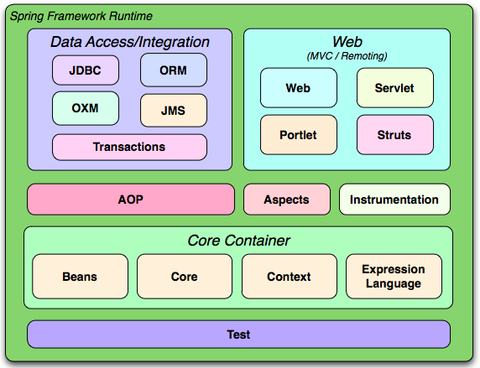

Spring的核心:
IOC:（Inverse of Control 反转控制）
* 控制反转:将对象的创建权,交由Spring完成.
IOC 原理：工厂+反射+配置文件
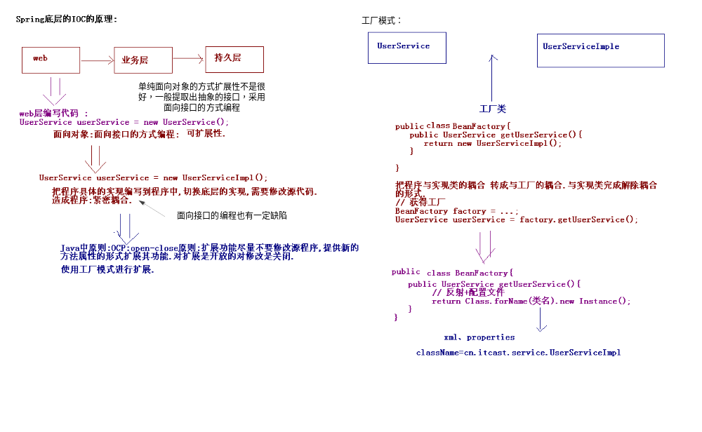
AOP:Aspect Oriented Programming（面向切面编程）是面向对象的功能延伸，不是替换面向对象,是用来解决OO（面向对象）中一些问题.

Spring的版本:
Spring3.x和Spring4.x Spring4需要整合hibernate4.

EJB（企业级的JavaBean）
EJB:SUN公司提出EE解决方案.
2002 : Expert One-to-One J2EE Design and Development
2004 : Expert One-to-One J2EE Development without EJB (EE开发真正需要使用的内容.)

Spring优点:
方便解耦，简化开发
* Spring就是一个大工厂，可以将所有对象创建和依赖关系维护，交给Spring管理
AOP编程的支持
* Spring提供面向切面编程，可以方便的实现对程序进行权限拦截、运行监控等功能
声明式事务的支持
* 只需要通过配置就可以完成对事务的管理，而无需手动编程
方便程序的测试
* Spring对Junit4支持，可以通过注解方便的测试Spring程序
方便集成各种优秀框架
* Spring不排斥各种优秀的开源框架，其内部提供了对各种优秀框架（如：Struts、Hibernate、MyBatis、Quartz等）的直接支持
降低JavaEE API的使用难度
* Spring 对JavaEE开发中非常难用的一些API（JDBC、JavaMail、远程调用等），都提供了封装，使这些API应用难度大大降低

Spring的入门的程序:

下载Spring的开发包:
spring-framework-3.2.0.RELEASE-dist.zip ---Spring开发包
* docs :spring框架api和规范
* libs :spring开发的jar包
* schema :XML的约束文档.
spring-framework-3.0.2.RELEASE-dependencies.zip ---Spring开发中的依赖包

创建web工程引入相应jar包:
spring-beans-3.2.0.RELEASE.jar
spring-context-3.2.0.RELEASE.jar
spring-core-3.2.0.RELEASE.jar
spring-expression-3.2.0.RELEASE.jar
开发的日志记录的包:
com.springsource.org.apache.commons.logging-1.1.1.jar --- 用于整合其他的日志的包(类似Hibernate中slf4j)
com.springsource.org.apache.log4j-1.2.15.jar

创建Spring的配置文件:
在src下创建一个applicationContext.xml（可以任意起名，但是一般都将其写为applicationContext.xml）
引入XML的约束:
* 找到xsd-config.html.引入beans约束(文件最下方):
<beans xmlns="http://www.springframework.org/schema/beans"
xmlns:xsi="http://www.w3.org/2001/XMLSchema-instance"
xsi:schemaLocation="
http://www.springframework.org/schema/beans http://www.springframework.org/schema/beans/spring-beans.xsd">

在配置中配置类:
<bean id="userService" class="cn.hikvision.spring3.demo1.HelloServiceImpl"></bean>

<?xml version="1.0" encoding="UTF-8"?>
<beans xmlns="http://www.springframework.org/schema/beans"
xmlns:p="http://www.springframework.org/schema/p"
xmlns:xsi="http://www.w3.org/2001/XMLSchema-instance"
xsi:schemaLocation="
http://www.springframework.org/schema/beans http://www.springframework.org/schema/beans/spring-beans.xsd">
<!-- demo1快速入门==================================== -->
<!-- 通过一个<bean>标签设置类的信息,通过id属性为类起个标识. -->
<bean id="helloService" class="cn.hikvision.spring3.demo1.HelloServiceImpl">
</bean>
<!-- demo1快速入门==================================== end-->
</beans>

创建测试类:

@Test
// Spring开发
public void demo2() {
// 创建一个工厂类.
ApplicationContext applicationContext = new ClassPathXmlApplicationContext(
"applicationContext.xml");

HelloService helloService = (HelloService) applicationContext
.getBean("userService");
helloService.sayHello();
}

IOC和DI(*****)区别?
IOC:控制反转:将对象的创建权,由Spring管理.
DI:依赖注入:在Spring创建对象的过程中,把对象依赖的属性注入到类中.( Dependency Injection 依赖注入，在Spring框架负责创建Bean对象时，动态的将依赖对象注入到Bean组件)
* 面向对象中对象之间的关系;
* 依赖:
public class A{
private B b;
}
* 继承:
* 聚合:
* 聚集:
* 组合:

Spring框架加载配置文件:
ApplicationContext 应用上下文，加载Spring 框架配置文件
加载classpath：
new ClassPathXmlApplicationContext("applicationContext.xml"); :加载classpath下面配置文件.
加载磁盘路径：
new FileSystemXmlApplicationContext("applicationContext.xml"); :加载磁盘下配置文件.

@Test
// Spring开发
public void demo2() {
// 创建一个工厂类.
ApplicationContext applicationContext = new ClassPathXmlApplicationContext(
"applicationContext.xml");

HelloService helloService = (HelloService) applicationContext
.getBean("userService");
helloService.sayHello();
}

@Test
// 加载磁盘路径下的配置文件:
public void demo3() {
ApplicationContext applicationContext = new FileSystemXmlApplicationContext(
"webroot/applicationContext.xml");
/*ApplicationContext applicationContext = new FileSystemXmlApplicationContext(
applicationContext.xml");
*/ HelloService helloService = (HelloService) applicationContext
.getBean("userService");
helloService.sayHello();
}

BeanFactory与ApplicationContext区别?
ApplicationContext类继承了BeanFactory.
BeanFactory在使用到这个类的时候,getBean()方法的时候才会加载这个类.
ApplicationContext类加载配置文件的时候,创建所有的类.
ApplicationContext对BeanFactory提供了扩展:
* 国际化处理
* 事件传递
* Bean自动装配
* 各种不同应用层的Context实现
***** 早期开发使用BeanFactory.

@Test
public void demo4(){
// ClassPathResource FileSystemResource
BeanFactory beanFactory = new XmlBeanFactory(new FileSystemResource("applicationContext.xml"));
HelloService helloService = (HelloService) beanFactory.getBean("userService");
helloService.sayHello();
}

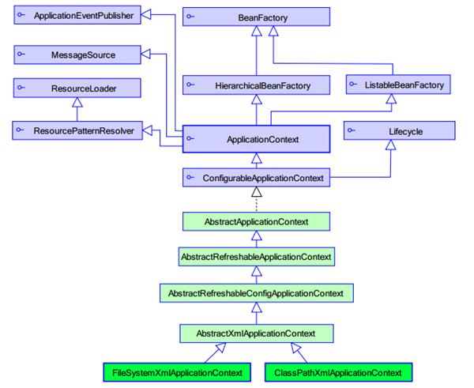

MyEclipse配置XML提示:

在配置文件中拷贝schema路径：http://www.springframework.org/schema/beans/spring-beans.xsd
在Window--->xml catalog--->add找到本次磁盘上的schema的位置
将复制的路径copy到key位置
选择schema location.
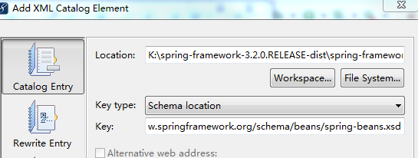

IOC装配Bean（xml配置方式）

Spring框架Bean实例化的方式:

<?xml version="1.0" encoding="UTF-8"?>
<beans xmlns="http://www.springframework.org/schema/beans"
xmlns:p="http://www.springframework.org/schema/p"
xmlns:xsi="http://www.w3.org/2001/XMLSchema-instance"
xsi:schemaLocation="
http://www.springframework.org/schema/beans http://www.springframework.org/schema/beans/spring-beans.xsd">
<!-- demo1快速入门==================================== -->
<!-- 通过一个<bean>标签设置类的信息,通过id属性为类起个标识. -->
<bean id="helloService" class="cn.hikvision.spring3.demo1.HelloServiceImpl">
<!-- 使用<property>标签注入属性 -->
<property name="info" value="传智播客"/>
</bean>
<!-- demo1快速入门==================================== end-->

<!-- demo2Bean的实例化==================================== -->
<!-- 默认情况下使用的就是无参数的构造方法. -->
<!-- <bean id="bean1" class="cn.hikvision.spring3.demo2.Bean1"></bean> -->

<!-- 第二种使用静态工厂实例化 -->
<bean id="bean2" class="cn.hikvision.spring3.demo2.Bean2Factory" factory-method="getBean2"></bean>

<!-- 第三种使用实例工厂实例化 -->
<!-- <bean id="bean3" factory-bean="bean3Factory" factory-method="getBean3"></bean>
<bean id="bean3Factory" class="cn.hikvision.spring3.demo2.Bean3Factory"/> -->
<!-- demo2Bean的实例化==================================== end-->

提供了三种方式实例化Bean.
* 构造方法实例化:(默认无参数) 一般采用的都是这种方式
* 静态工厂实例化:
* 实例工厂实例化:

无参数构造方法的实例化:
<!-- 默认情况下使用的就是无参数的构造方法. -->
<bean id="bean1" class="cn.hikvision.spring3.demo2.Bean1"></bean>

bean1.java:
package cn.hikvision.spring3.demo2;
/**
* 使用无参数的构造方法实例化
* @author 姜涛
*
*/
public class Bean1 {
public Bean1(){

}
}

静态工厂实例化:
<!-- 第二种使用静态工厂实例化 -->
<bean id="bean2" class="cn.hikvision.spring3.demo2.Bean2Factory" factory-method="getBean2"></bean>
Bean2.java:
package cn.hikvision.spring3.demo2;
/**
* 使用静态工厂的方式实例化
* @author 姜涛
*
*/
public class Bean2 {

}

Bean2Factory.java
package cn.hikvision.spring3.demo2;
/**
* Bean2的静态工厂
* @author 姜涛
*
*/
public class Bean2Factory {
public static Bean2 getBean2(){
System.out.println("静态工厂的获得Bean2的方法...");
return new Bean2();
}
}

实例工厂实例化:
<!-- 第三种使用实例工厂实例化 -->
<bean id="bean3" factory-bean="bean3Factory" factory-method="getBean3"></bean>
<bean id="bean3Factory" class="cn.hikvision.spring3.demo2.Bean3Factory"/>

Bean3.java
package cn.hikvision.spring3.demo2;
/**
* 使用实例工厂实例化
* @author 姜涛
*
*/
public class Bean3 {

}

Bean3Factory.java
package cn.hikvision.spring3.demo2;
/**
* 使用实例工厂
* @author 姜涛
*
*/
public class Bean3Factory {
public Bean3 getBean3(){
System.out.println("Bean3实例工厂的getBean3方法...");
return new Bean3();
}
}

Bean的其他配置:

id和name的区别:
id遵守XML约束的id的约束.id约束保证这个属性的值是唯一的,而且必须以字母开始，可以使用字母、数字、连字符、下划线、句话、冒号
name没有这些要求
***** 如果bean标签上没有配置id,那么name可以作为id.
***** 早期开发中Spring和Struts1整合的时候, /login.
<bean name=”/login” class=””>
*****现在的开发中都使用id属性即可*****

类的作用范围:
scope属性 :
* singleton :单例的.(默认值.)
* prototype :多例的.
* request :web开发中.创建了一个对象,将这个对象存入request范围(相当于request.setAttribute())
* session :web开发中.创建了一个对象,将这个对象存入session范围（相当于session.setAttribute()）
* globalSession :一般用于Porlet应用环境，指的是分布式开发.如果不是porlet环境,globalSession等同于session;

实际开发中主要使用singleton,prototype

Bean的生命周期:
配置Bean的初始化和销毁的方法:
配置初始化和销毁的方法:
* init-method=”setup”
* destroy-method=”teardown”
在手动关闭工厂时执行销毁,而且只对scope=”singleton”有效.

Bean的生命周期（Spring创建-管理-销毁bean的11个步骤）:

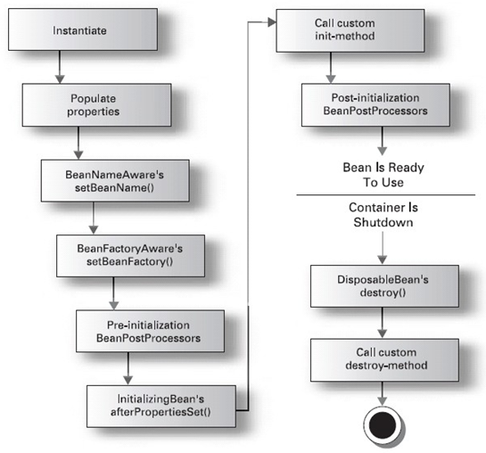
1.instantiate bean对象实例化
2.populate properties 封装属性
3.如果Bean实现BeanNameAware 执行 setBeanName
4.如果Bean实现BeanFactoryAware 或者 ApplicationContextAware 执行设置工厂 setBeanFactory 或者上下文对象 setApplicationContext
5.如果存在类实现 BeanPostProcessor（后处理Bean） ，执行postProcessBeforeInitialization
6.如果Bean实现InitializingBean 执行 afterPropertiesSet
7.调用<bean init-method="init"> 指定初始化方法 init
8.如果存在类实现 BeanPostProcessor（后处理Bean） ，执行postProcessAfterInitialization
9.执行业务处理
10.如果Bean实现 DisposableBean 执行 destroy
11.调用<bean destroy-method="customerDestroy"> 指定销毁方法 customerDestroy

需求：如何在CustomerService类的add方法之前进行权限校验？
采用动态代理在后处理bean中进行增强

package cn.hikvision.spring3.demo4;

import java.lang.reflect.InvocationHandler;
import java.lang.reflect.Method;
import java.lang.reflect.Proxy;

import org.springframework.beans.BeansException;
import org.springframework.beans.factory.config.BeanPostProcessor;

public class MyBeanPostProcessor implements BeanPostProcessor{
/**
* bean:实例对象
* beanName:在配置文件中配置的类的标识.
*/
public Object postProcessBeforeInitialization(Object bean, String beanName)
throws BeansException {
System.out.println("第五步:初始化之前执行...");
return bean;
}

public Object postProcessAfterInitialization(final Object bean, String beanName)
throws BeansException {
System.out.println("第八步:初始化后执行...");
// 增强一个类，有继承、装饰、动态代理三种方式，其中动态代理是最灵活的一种方式
if(beanName.equals("customerService")){
Object proxy = Proxy.newProxyInstance(bean.getClass().getClassLoader(), bean.getClass().getInterfaces() , new InvocationHandler() {
// 调用目标方法的时候,调用invoke方法.
public Object invoke(Object proxy, Method method, Object[] args)
throws Throwable {
if("add".equals(method.getName())){
System.out.println("权限校验...");
Object result = method.invoke(bean, args);
//System.out.println(System.currentTimeMillis());
return result;
}
return method.invoke(bean, args);
}
});
return proxy;
}
return bean;
}

}

Bean中属性注入:
Spring支持构造方法注入和setter方法注入
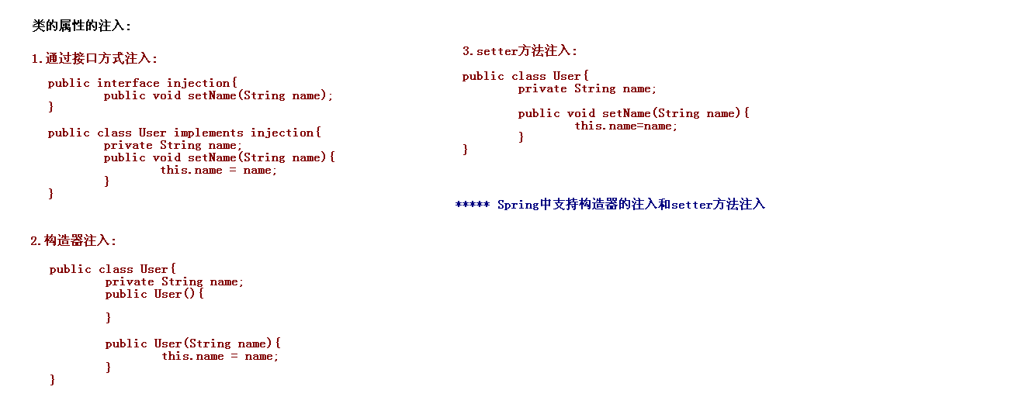

构造器注入

<!-- 构造方法的注入 用的比较少，一般用的是setter方法注入-->
<bean id="car" class="cn.hikvision.spring3.demo5.Car">
<!—通过name注入-->
<!-- <constructor-arg name="name" value="宝马"/>
<constructor-arg name="price" value="1000000"/> -->
<!—通过下标注入-->
<constructor-arg index="0" type="java.lang.String" value="奔驰"/>
<constructor-arg index="1" type="java.lang.Double" value="2000000"/>
</bean>

setter方法注入:

<bean id="car2" class="cn.hikvision.spring3.demo5.Car2">
<!-- <property>标签中name就是属性名称,value是普通属性的值,ref:引用其他的对象-->
<property name="name" value="奇瑞QQ"/>
<property name="price" value="20000"/>
</bean>

setter方法注入对象属性:
<property name="car2" ref="car2"/>

package cn.hikvision.spring3.demo5;

public class Person {
private String name;
private Car2 car2;
public void setName(String name) {
this.name = name;
}
public void setCar2(Car2 car2) {
this.car2 = car2;
}
@Override
public String toString() {
return "Person [name=" + name + ", car2=" + car2 + "]";
}

}

<bean id="car2" class="cn.hikvision.spring3.demo5.Car2">
<!--<property>标签中name就是属性名称,value是普通属性的值,ref:引用其他的对象-->
<property name="name" value="奇瑞QQ"/>
<property name="price" value="20000"/>
</bean>
<bean id="person" class="cn.hikvision.spring3.demo5.Person">
<property name="name" value="任童"/>
<property name="car2" ref="car2"/>
</bean>

名称空间p:注入属性:
Spring2.5版本引入了名称空间p.
p:<属性名>="xxx" 引入常量值
p:<属性名>-ref="xxx" 引用其它Bean对象

1.引入名称空间:
<beans xmlns="http://www.springframework.org/schema/beans"
xmlns:p="http://www.springframework.org/schema/p"
xmlns:xsi="http://www.w3.org/2001/XMLSchema-instance"
xsi:schemaLocation="
http://www.springframework.org/schema/beans http://www.springframework.org/schema/beans/spring-beans.xsd">
2.使用p标签
<bean id="car2" class="cn.hikvision.spring3.demo5.Car2" p:name="宝马" p:price="400000"/>
<bean id="person" class="cn.hikvision.spring3.demo5.Person" p:name="童童" p:car2-ref="car2"/>

SpEL:属性的注入:

SpEL：spring expression language ，spring表达式语言，对依赖注入进行简化
Spring3.0提供注入属性方式:
语法：#{表达式}
<bean id="" value="#{表达式}">

#{'神回复：哈哈'}使用字符串
#{topicId3} 使用另一个bean
#{topicId4.content.toUpperCase()} 使用指定名属性，并使用方法
#{T(java.lang.Math).PI} 使用静态字段或方法

<bean id="car2" class="cn.hikvision.spring3.demo5.Car2">
<property name="name" value="#{'大众'}"></property>
<property name="price" value="#{'120000'}"></property>
</bean>

<bean id="person" class="cn.hikvision.spring3.demo5.Person">
<!--<property name="name" value="#{personInfo.name}"/>-->
<property name="name" value="#{personInfo.showName()}"/>
<property name="car2" value="#{car2}"/>
</bean>

<bean id="personInfo" class="cn.hikvision.spring3.demo5.PersonInfo">
<property name="name" value="张三"/>
</bean>

集合属性的注入:

<!-- demo6Bean的集合属性注入==================================== -->
<bean id="collectionBean" class="cn.hikvision.spring3.demo6.CollectionBean">
<!-- 注入List集合 -->
<property name="list">
<list>
<value>童童</value>
<value>小凤</value>
</list>
</property>

<!-- 注入set集合 -->
<property name="set">
<set>
<value>杜宏</value>
<value>如花</value>
</set>
</property>

<!-- 注入map集合 -->
<property name="map">
<map>
<entry key="刚刚" value="111"/>
<entry key="娇娇" value="333"/>
</map>
</property>

<!—properties注入-->
<property name="properties">
<props>
<prop key="username">root</prop>
<prop key="password">123</prop>
</props>
</property>
</bean>

加载配置文件:
将配置文件分为多个

一种写法:
ApplicationContext applicationContext = new ClassPathXmlApplicationContext("bean1.xml",”bean2.xml”);
二种方法:
<import resource="applicationContext2.xml"/>

IOC装配Bean(注解方式)

Spring的注解装配Bean
1.引入context schema:
<?xml version="1.0" encoding="UTF-8"?>
<beans xmlns="http://www.springframework.org/schema/beans"
xmlns:xsi="http://www.w3.org/2001/XMLSchema-instance"
xmlns:context="http://www.springframework.org/schema/context"
xsi:schemaLocation="
http://www.springframework.org/schema/beans http://www.springframework.org/schema/beans/spring-beans.xsd
http://www.springframework.org/schema/context http://www.springframework.org/schema/context/spring-context.xsd">

2.配置自动扫描路径：

<?xml version="1.0" encoding="UTF-8"?>
<beans xmlns="http://www.springframework.org/schema/beans"
xmlns:xsi="http://www.w3.org/2001/XMLSchema-instance"
xmlns:context="http://www.springframework.org/schema/context"
xsi:schemaLocation="
http://www.springframework.org/schema/beans http://www.springframework.org/schema/beans/spring-beans.xsd
http://www.springframework.org/schema/context http://www.springframework.org/schema/context/spring-context.xsd">

<context:component-scan base-package="cn.hikvision.spring3"/>

</beans>

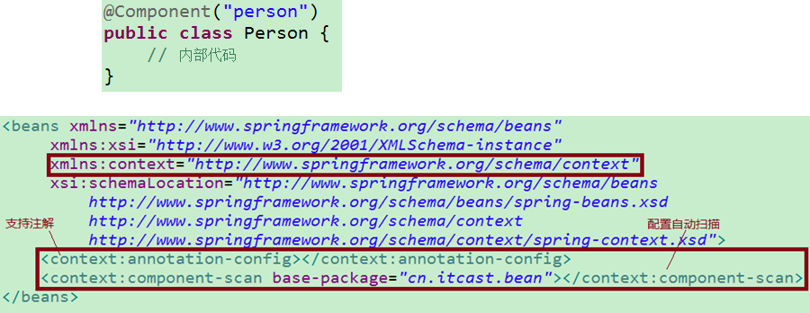

Spring2.5 引入使用注解去定义Bean
@Component 描述Spring框架中Bean

Spring的框架中提供了与@Component注解等效的三个注解:
@Repository 用于对DAO实现类进行标注
@Service 用于对Service实现类进行标注
@Controller 用于对Controller实现类进行标注
*****这三个注解是为了让标注类本身的用途清晰，Spring在后续版本会对其增强，3.x版本中这几个与componet等价.

Bean的属性注入
普通属性:
public class UserService {
@Value(value="hikvision")
private String info;

public void sayHello(){
System.out.println("Hello Spring Annotation..."+info);
}

对象属性:
按类型进行注入（比如都是UserDAO）:@Autowired:自动装配 默认使用类型注入
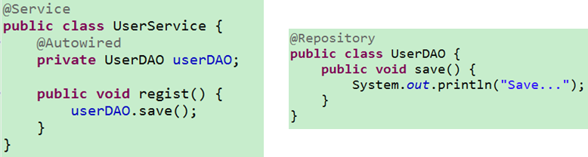

按名称进行注入：
通过@Autowired的required属性(设置为false,忽略异常，默认值为true,代表一定要找到，否则抛出异常)，设置一定要找到匹配的Bean
使用@Qualifier指定注入Bean的名称
使用Qualifier 指定Bean名称后，注解Bean必须指定相同名称
@Autowired
@Qualifier("userDao") --- 按名称进行注入
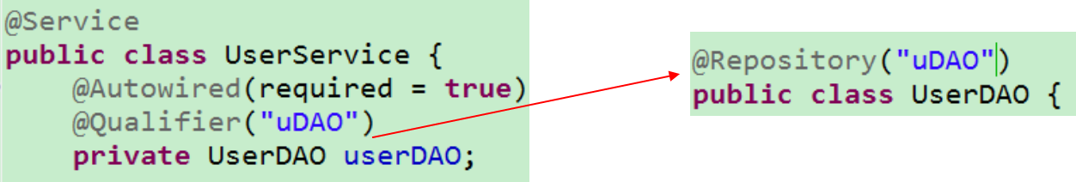

@Autowired
@Qualifier("userDao")
private UserDao userDao;
等价于
@Resource(name="userDao")
private UserDao userDao;

Bean其他的属性的配置:
配置Bean初始化方法和销毁方法:
* init-method 和 destroy-method.
@PostConstruct 初始化
@PreDestroy 销毁

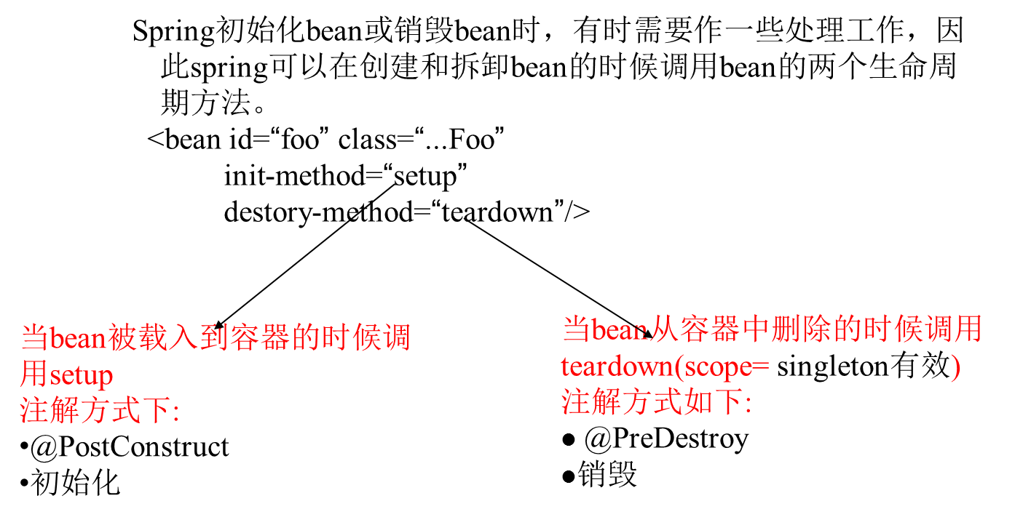

配置Bean的作用范围:
@Scope
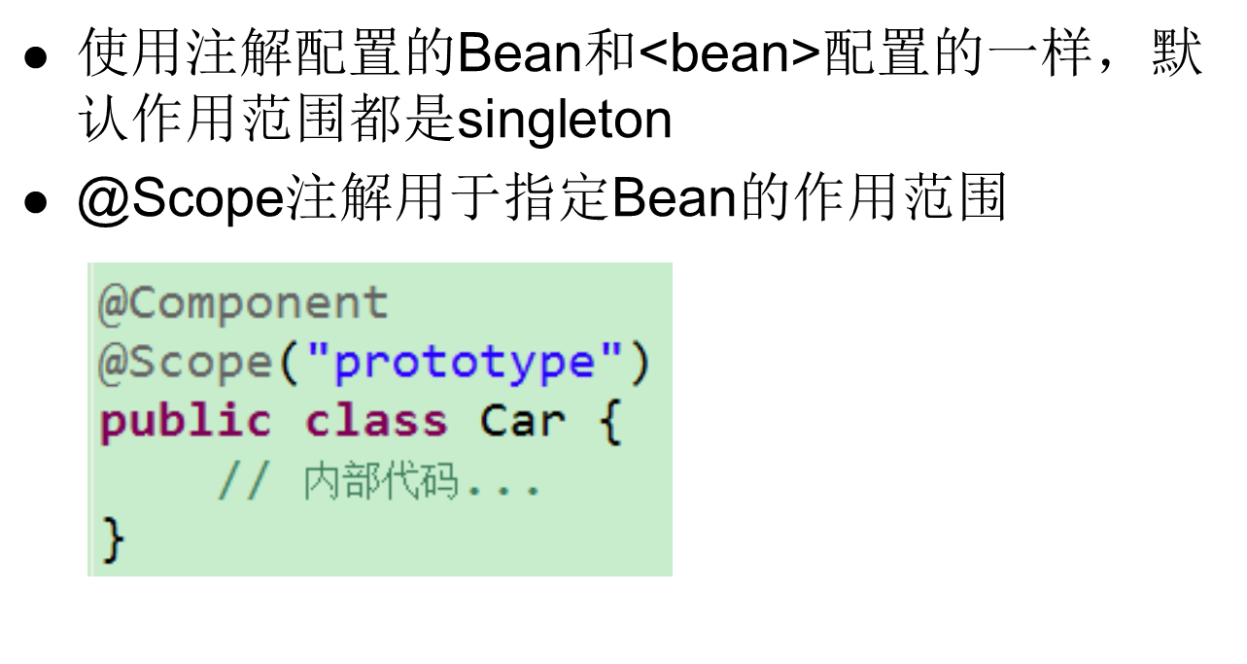

Spring3.0提供使用Java类定义Bean信息的方法(应用的特别少)

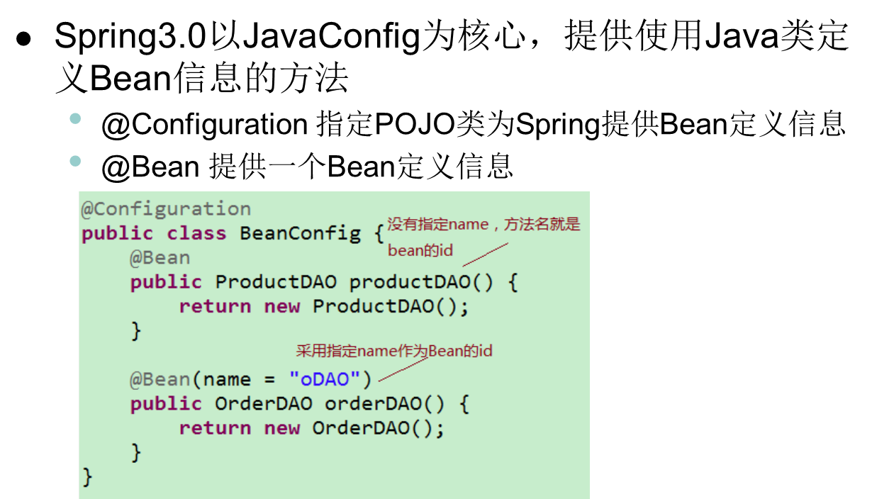

BeanConfig.java:
package cn.hikvision.spring3.demo2;

import org.springframework.context.annotation.Bean;
import org.springframework.context.annotation.Configuration;

@Configuration
public class BeanConfig {

@Bean(name="car")
public Car showCar(){
Car car = new Car();
car.setName("长安");
car.setPrice(40000d);
return car;
}

@Bean(name="product")
public Product initProduct(){
Product product = new Product();
product.setName("空调");
product.setPrice(3000d);
return product;
}
}

Car.java:
package cn.hikvision.spring3.demo2;

public class Car {
private String name;
private Double price;
public void setName(String name) {
this.name = name;
}
public void setPrice(Double price) {
this.price = price;
}
@Override
public String toString() {
return "Car [name=" + name + ", price=" + price + "]";
}

}

Product.java:
package cn.hikvision.spring3.demo2;

public class Product {
private String name;
private Double price;
public void setName(String name) {
this.name = name;
}
public void setPrice(Double price) {
this.price = price;
}
@Override
public String toString() {
return "Product [name=" + name + ", price=" + price + "]";
}

}

实际开发中使用XML还是注解?
XML:
* bean管理
注解;
* 注入属性的时候比较方便.

两种方式结合;一般使用XML注册Bean,使用注解进行属性的注入.

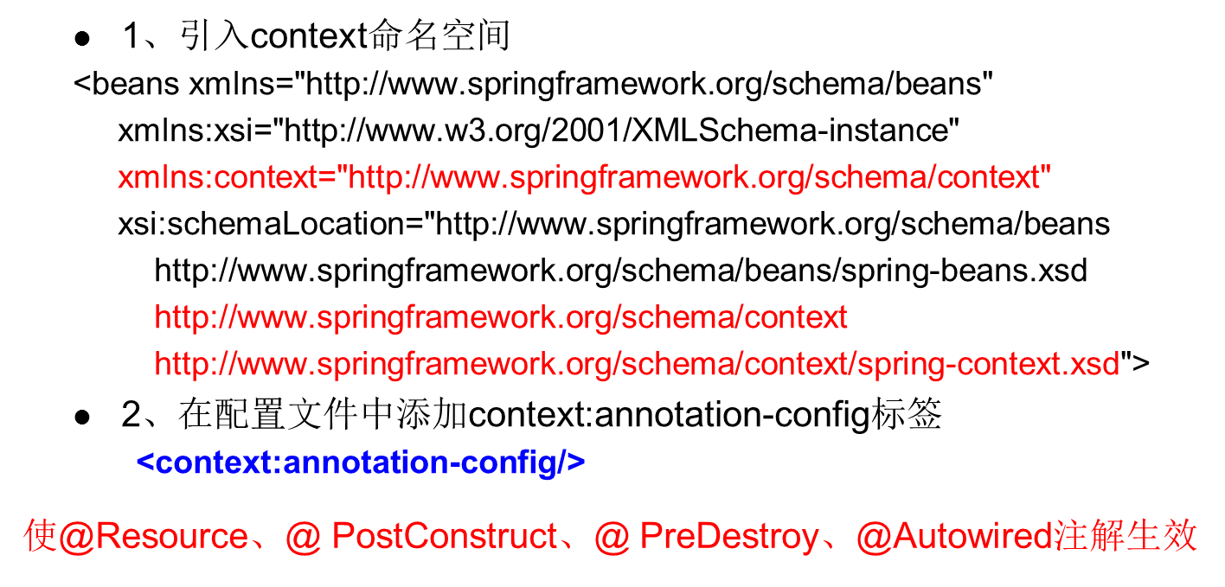

ApplicationContext.xml:
<?xml version="1.0" encoding="UTF-8"?>
<beans xmlns="http://www.springframework.org/schema/beans"
xmlns:xsi="http://www.w3.org/2001/XMLSchema-instance"
xmlns:context="http://www.springframework.org/schema/context"
xsi:schemaLocation="
http://www.springframework.org/schema/beans http://www.springframework.org/schema/beans/spring-beans.xsd
http://www.springframework.org/schema/context http://www.springframework.org/schema/context/spring-context.xsd">

<context:annotation-config/>

<bean id="customerDao" class="cn.hikvision.spring3.demo3.CustomerDao"></bean>
<bean id="orderDao" class="cn.hikvision.spring3.demo3.OrderDao"></bean>

<bean id="customerService" class="cn.hikvision.spring3.demo3.CustomerService">
<property name="customerDao" ref="customerDao"></property>
<!-- <property name="orderDao" ref="orderDao"></property> -->
</bean>
</beans>

CustomerService.java:

package cn.hikvision.spring3.demo3;

import org.springframework.beans.factory.annotation.Autowired;
import org.springframework.beans.factory.annotation.Qualifier;

public class CustomerService {
private CustomerDao customerDao;
@Autowired
@Qualifier("orderDao")
private OrderDao orderDao;

public void setCustomerDao(CustomerDao customerDao) {
this.customerDao = customerDao;
}

@Override
public String toString() {
return "CustomerService [customerDao=" + customerDao + ", orderDao="
+ orderDao + "]";
}

}

多种装配Bean方式的比较

 | 基于XML配置 | 基于注解配置 | 基于Java类配置
Bean定义 | <bean id="..." class="..." /> | @Component  衍生类@Repository  @Service @Controller | @Configuration标注类，@Bean标注提供Bean方法
Bean名称 | 通过 id或name指定 | @Component("person") | @Bean("person")
Bean注入 | <property> 或者 通过p命名空间 | @Autowired 按类型注入  @Qualifier按名称注入 | 在方法内部编写注入代码逻辑
生命过程、Bean作用范围 | init-method  destroy-method  范围 scope属性 | @PostConstruct 初始化  @PreDestroy 销毁  @Scope设置作用范围 | 在方法内部调用初始化方法  @Scope指定范围
适合场景 | Bean来自第三方，使用其它命名空间 | Bean的实现类由用户自己开发 | 实例化Bean的逻辑比较复杂

Spring整合web开发:
正常整合Servlet和Spring没有问题的
但是每次执行Servlet的时候加载Spring配置,加载Spring环境.
* 解决办法:
*在Servlet的init方法中加载Spring配置文件?
当前这个Servlet可以使用,但是其他的Servlet的用不了了!!!
* 将加载的信息内容放到ServletContext中.ServletContext对象是全局的对象.服务器启动的时候创建的.在创建ServletContext的时候就加载Spring的环境.
* ServletContextListener:用于监听ServletContext对象的创建和销毁的.

导入;spring-web-3.2.0.RELEASE.jar
在web.xml中配置:
<listener>
<listener-class>org.springframework.web.context.ContextLoaderListener</listener-class>
</listener>

<context-param>
<param-name>contextConfigLocation</param-name>
<param-value>classpath:applicationContext.xml</param-value>
</context-param>
修改程序的代码:
WebApplicationContext applicationContext = WebApplicationContextUtils.getWebApplicationContext(getServletContext());
或者

WebApplicationContext applicationContext = (WebApplicationContext) getServletContext().getAttribute(WebApplicationContext.ROOT_WEB_APPLICATION_CONTEXT_ATTRIBUTE);

Spring集成JUnit测试:
- 程序中有Junit环境.
- 导入一个jar包.spring与junit整合jar包.
* spring-test-3.2.0.RELEASE.jar
- 测试代码:
@RunWith(SpringJUnit4ClassRunner.class)
@ContextConfiguration(locations="classpath:applicationContext.xml")
public class SpringTest {
@Autowired
private UserService userService;

@Test
public void demo1(){
userService.sayHello();
}
}

今天的内容总结
Struts2:
Hibernate:知识点比较多.
Spring:AOP. 面向切面的思想.
Spring框架 IOC. AOP . 数据访问 . 集成 . Web
* IOC:控制反转.将对象的创建权交给Spring.
* DI:依赖注入.DI需要有IOC环境的,DI在创建对象的时候,将对象的依赖的属性,一并注入到类中.
IOC装配Bean:(XML)
* <bean id=”” class=””/>
* 配置Bean其他的属性:
* init-method destroy-method scope

* DI注入属性:
* 普通属性:
* <property name=”属性名” value=”属性值”>
* 对象属性:
* <property name=”属性名” ref=”其他类的id或name”>

* 集合属性的注入:
IOC装配Bean:(注解)
@Component 描述Spring框架中Bean
@Repository 用于对DAO实现类进行标注
@Service 用于对Service实现类进行标注
@Controller 用于对Controller实现类进行标注

DI属性注入
* 普通属性:
* @Value
* 对象属性:
* AutoWired
* Resource

Bean的生命周期:
* 后处理Bean.BeanPostProcessor类.

Spring整合Web项目:
Spring整合Junit测试:

